Краткая история человека.
Происхождение жизни на Земле Согласно общепринятому на сегодняшний день представлению, жизнь на планете зародилась в результате случайных химических реакций, протекавших в Мировом океане. Водный раствор множества химических элементов под воздействием мощных электрических разрядов (молний) послужил питательным бульоном для создания первых молекул простейших белков. Понадобились миллионы лет эволюции, чтобы из этих белковых молекул смогли образоваться простейшие живые клетки, которые впоследствии сумели объединиться в сложные многоклеточные организмы.
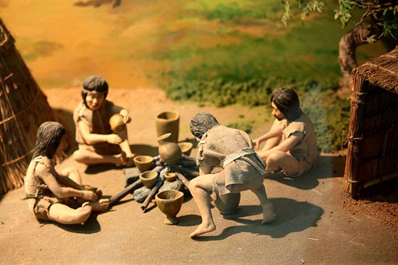
К сожалению, на сегодняшний день достоверной и непротиворечивой теории на этот счет не существует. Мы сумели подняться в космос и создать искусственный разум, но до сих пор так и не продвинулись в понимании собственных истоков. Все, что мы знаем о происхождении живых организмов вообще и человека в частности, лежит в области недоказанных теорий.
Эта теория, при всей простоте и наглядности, не объясняет очень многих моментов. Например, совершенно непонятным остается наличие в каждой клетке каждого живого существа генетического кода – сложной цепочки молекул белков, которая состоит всего из четырех «букв» и содержит всю необходимую информацию для развития клетки. Но даже если согласиться с тем, что столь сложная структура возникла случайно в ходе спонтанных биохимических реакций, дальнейшее развитие жизни на планете содержит слишком много «белых пятен» для исследователей.
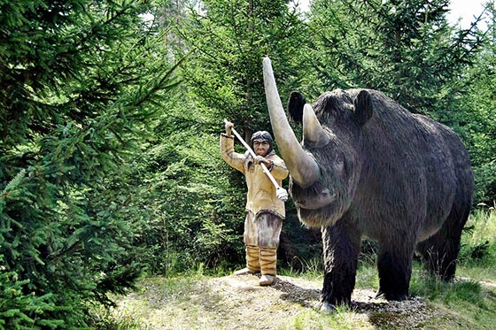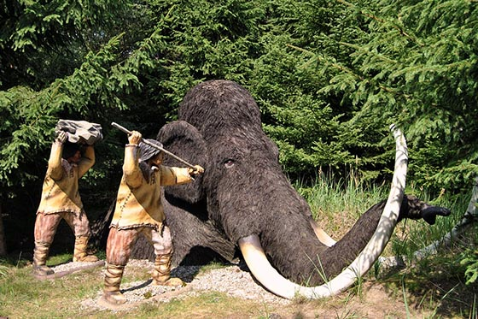
Как охотились древние люди.

